**Информация к проекту решения по заявлению:**

**1.15. Заявитель: Огурцов Н. Н.**

**Земельный участок:**

кадастровый номер **54:35:084545:9**;

местоположение:Российская Федерация, Новосибирская область, г. Новосибирск,

**Первомайский район,** ул. Кемеровская, дом 32;площадь 392 кв. м.; (планшет 4783).

**Зонирование:** Зона застройки индивидуальными жилыми домами (Ж-6)

**Заявленные требования:** *в части уменьшения минимального отступа от границ земельного участка с 3 м до 2 м со стороны ул. Красногвардейской, с 3 м до 2,6 м со стороны ул. Кемеровской в габаритах объекта капитального строительства.*

**Обоснование согласно заявлению:** *в связи с тем, что размер земельного участка меньше установленного градостроительным регламентом минимального размера земельного участка, учитывая фактическое местоположение объекта капитального строительства*

**Планируется: регистрация права собственности на индивидуальный жилой дом**

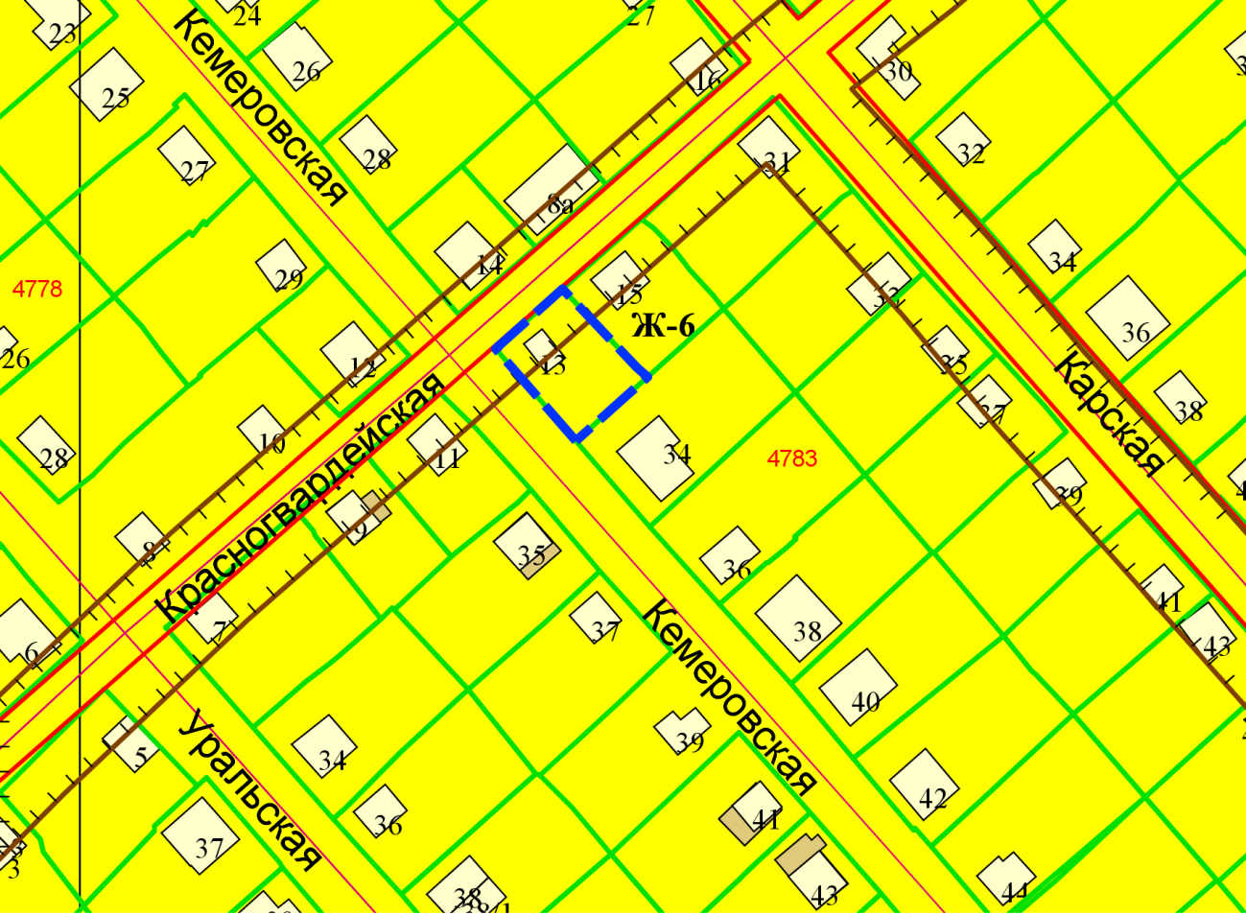

**54:35:084545:9**

**2,6м**

**2м**

Приложения к заявлению: